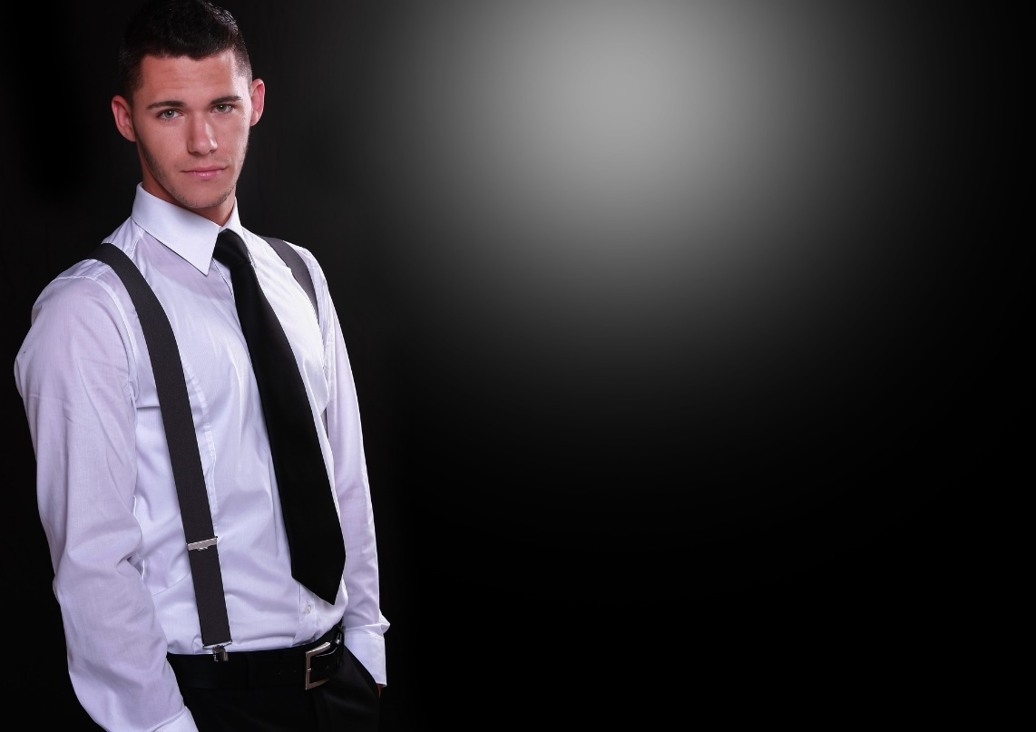

**CONTACTO**

**CARGO/PUESTO**

**RESTAURANTE | PUESTO OCUPADO**

Sept. 20XX - Jul. 20XX

**RESTAURANTE | PUESTO OCUPADO**

Sept. 20XX - Jul. 20XX

**RESTAURANTE | PUESTO OCUPADO**

Sept. 20XX - Jul. 20XX

**RESTAURANTE | PUESTO OCUPADO**

SALLE DE SPORT

Sept. 20XX - Jul. 20XX

**RESTAURANTE | PUESTO OCUPADO**

**EXPERIENCIA PROFESIONAL**

Soy un profesional con más de 10 años de experiencia en lorem ipsum dolor sit amet, consectetur adipiscing elit. Aliquam nec varius mauris. Duis augue magna, bibendum at nunc id, gravida ultrices tellus. Pellentesqu, ehicula ante id, dictum arcu hicula ante gravida ultrices. Lorem ipsum dolor sit amet, consectetur.

* Donec turpis mauris, auctor vitae sollicitudin in, elementum.
* Aenean nec turpis tortor. Ut placerat varius vivera vestibulum eu .
* Ut lacinia commodo erat id vulputate. Orci varius natoque.
* Donec turpis mauris, auctor vitae sollicitudin in, elementum.
* Aenean nec turpis tortor. Ut placerat varius vivera vestibulum eu .
* Ut lacinia commodo erat id vulputate. Orci varius natoque.
* Donec turpis mauris, auctor vitae sollicitudin in, elementum.
* Aenean nec turpis tortor. Ut placerat varius vivera vestibulum eu .
* Ut lacinia commodo erat id vulputate. Orci varius natoque.
* Donec turpis mauris, auctor vitae sollicitudin in, elementum.
* Aenean nec turpis tortor. Ut placerat varius vivera vestibulum eu .
* Ut lacinia commodo erat id vulputate. Orci varius natoque.
* Donec turpis mauris, auctor vitae sollicitudin in, elementum.
* Aenean nec turpis tortor. Ut placerat varius vivera vestibulum eu .
* Ut lacinia commodo erat id vulputate. Orci varius natoque.

Sept. 20XX - Jul. 20XX

**FORMACIÓN**

Duis augue magna, bibendum at nunc id, gravida ultrices tellus. Pellentesqu, ehicula ante id, dictum arcu hicula ante gravida.

**TÍTULO / UNIVERSIDAD O INSTITUCIÓN**

Sept. 20XX

- Feb. 2018

Duis augue magna, bibendum at nunc id, gravida ultrices tellus. Pellentesqu, ehicula ante id, dictum arcu hicula ante gravida.

**TÍTULO / UNIVERSIDAD O INSTITUCIÓN**

**/ COURS OBTENU**

Sept. 20XX

- Feb. 2018

**SOFTWARE**

* Excel
* Word
* PowerPoint
* Outlook
* Photoshop
* Illustrator
* Wordpress.

**COMPETENCIAS**

* Manejo del estrés
* Corrección de textos
* Trabajo en equipo

Inglés : Alto

Alemán : Medio

Español : Nativo

**IDIOMAS**

Teléfono

Ubicación

Url Intagram

Correo electrónico

email

**NOMBRE APELLIDO**

Estimado (a) Candidato (a),

Aumenta tus posibilidades de conseguir trabajo rápidamente al [**descargar nuestro kit de empleo**](https://www.modelos-de-curriculum.com/descargar-kit/?utm_source=Word_Doc&utm_medium=Model_CV_Link&utm_campaign=MDC_Downloads) que contiene todas las herramientas que te ayudarán a lograr tus objetivos.

**🡺 Descarga tu kit gratis aquí:** [**https://www.modelos-de-curriculum.com/descargar-kit/**](https://www.modelos-de-curriculum.com/descargar-kit/?utm_source=Word_Doc&utm_medium=Model_CV_Link&utm_campaign=MDC_Downloads)

Además, lee nuestros artículos, te permitirán conseguir el trabajo ideal:

* [Cómo Hacer un Currículum](https://www.modelos-de-curriculum.com/hacer-un-curriculum-vitae/?utm_source=Word_Doc&utm_medium=Model_CV_Link&utm_campaign=MDC_Downloads)
* [Cómo Hacer un Currículum en PDF](https://www.modelos-de-curriculum.com/como-hacer-curriculum-pdf/?utm_source=Word_Doc&utm_medium=Model_CV_Link&utm_campaign=MDC_Downloads)
* [Cómo Enviar un CV por Email](https://www.modelos-de-curriculum.com/como-enviar-cv-por-correo/?utm_source=Word_Doc&utm_medium=Model_CV_Link&utm_campaign=MDC_Downloads)
* [10 Preguntas Frecuentes en una Entrevista de Trabajo](https://www.modelos-de-curriculum.com/preguntas-frecuentes-en-una-entrevista-de-trabajo/?utm_source=Word_Doc&utm_medium=Model_CV_Link&utm_campaign=MDC_Downloads)
* [Cómo Preparar una Entrevista de Trabajo](https://www.modelos-de-curriculum.com/como-preparar-entrevista-de-trabajo/?utm_source=Word_Doc&utm_medium=Model_CV_Link&utm_campaign=MDC_Downloads)
* [+ Ejemplos de Curriculum Vitae Gratis](https://www.modelos-de-curriculum.com/ejemplos-curriculum-vitae/?utm_source=Word_Doc&utm_medium=Model_CV_Link&utm_campaign=MDC_Downloads)

¡Que no se te escape! Acompaña tu currículum con una [carta de presentación](https://www.modelos-de-curriculum.com/la-carta-de-presentacion/?utm_source=Word_Doc&utm_medium=Model_CV_Link&utm_campaign=MDC_Downloads) para impactar aún más a los reclutadores.

* [Cómo Hacer una Carta de Presentación](https://www.modelos-de-curriculum.com/como-hacer-carta-de-presentacion/?utm_source=Word_Doc&utm_medium=Model_CV_Link&utm_campaign=MDC_Downloads)
* [Ejemplos de Carta de Presentación](https://www.modelos-de-curriculum.com/modelos-carta-de-presentacion/?utm_source=Word_Doc&utm_medium=Model_CV_Link&utm_campaign=MDC_Downloads)
* [Plantillas de Carta de Presentación](https://www.modelos-de-curriculum.com/plantillas-carta-de-presentacion/?utm_source=Word_Doc&utm_medium=Model_CV_Link&utm_campaign=MDC_Downloads)

**COPYRIGHT - POR FAVOR LEER ESTE MENSAJE**

©Estos ejemplos de modelos de currículum gratuitos son propiedad de Azurius S.L. Puede descargarlos y modificarlos sin ningún problema, siempre y cuando sea para su uso personal.

No olvides quitar este aviso de copyright antes de modificar e imprimir tu CV.

No se puede revender estos ejemplos ni sus derivados. No puedes ponerlos a disposición en otros sitios web sin nuestro consentimiento. Para cualquier pregunta relacionada, escríbenos a contacto@modelosdecurriculum.com

Descubre más plantillas de currículum en [www.modelos-de-curriculum.com](https://www.modelos-de-curriculum.com/?utm_source=Word_Doc&utm_medium=Model_CV_Link&utm_campaign=MDC_Downloads)